Подстановочные или словарно-ориентированные алгоритмы
сжатия информации. Методы Лемпела-Зива

Методы Шеннона-Фэно, Хаффмена и арифметическое кодирование обобщаю-ще называются статистическими методами. Словарные алгоритмы носят менее математически обоснованный, но более практичный характер.
Алгоритм LZ77 был опубликован в 1977 г. Разработан израильскими математиками Якобом Зивом (Ziv) и Авраамом Лемпелом (Lempel). Многие программы сжатия информации используют ту или иную модификацию LZ77. Одной из причин популярности алгоритмов LZ является их исключительная простота при высокой эффективности сжатия.
Основная идея LZ77 состоит в том, что второе и последующие вхождения некоторой строки символов в сообщении заменяются ссылками на ее первое вхождение.
LZ77 использует уже просмотренную часть сообщения как словарь. Чтобы добиться сжатия, алгоритм пытается заменить очередной фрагмент сообщения на указатель в содержимое словаря.
LZ77 использует “скользящее” по сообщению окно, разделенное на две неравные части. Первая, большая по размеру, включает уже просмотренную часть сообщения. Вторая, намного меньшая, является буфером, содержащим еще незакодированные сообщения.
Обычно размер окна составляет несколько килобайт, а размер буфера − не более ста байт. Алгоритм пытается найти в словаре (большей части окна) фрагмент, совпадающий с содержимым буфера.
Алгоритм LZ77 выдает коды, состоящие из трех элементов:
- смещение в словаре относительно его начала подстроки, совпадающей с началом содержимого буфера;
- длина этой подстроки;
- первый символ буфера, следующий за подстрокой.
Пример. Размер окна — 20 символов, словаря — 12 символов, а буфера — 8. Кодируется сообщение “ПРОГРАММНЫЕ ПРОДУКТЫ ФИРМЫ MICROSOFT”.
Пусть словарь уже заполнен. Тогда он содержит строку “ПРОГРАММНЫЕ ”, а буфер — строку “ПРОДУКТЫ”. Просматривая словарь, алгоритм обнаружит, что совпадающей подстрокой будет “ПРО”, в словаре она расположена с смещением 0
и имеет длину 3 символа, а следующим символом в буфере является “Д”.
Таким образом, выходным кодом будет тройка (0,3,’Д’).
После этого алгоритм сдвигает влево все содержимое окна на длину совпадающей подстроки +1 и одновременно считывает столько же символов из входного потока в буфер. Получаем в словаре строку “РАММНЫЕ ПРОД”, в буфере — “УКТЫ ФИР”. В данной ситуации совпадающей подстроки обнаружить не удаться и алгоритм выдаст код (0,0,’У’), после чего сдвинет окно на один символ. Затем словарь будет содержать “АММНЫЕ ПРОДУ”, а буфер — “КТЫ ФИРМ”. И т.д.
Декодирование кодов LZ77 проще их получения, т.к. не нужно осуществлять поиск в словаре.
Недостатки LZ77:
1. с ростом размеров словаря скорость работы алгоритма-кодера пропорционально замедляется;
2. кодирование одиночных символов очень неэффективно.

Пример 33. Закодировать по алгоритму LZ77 строку «ЗЕЛЕНАЯ_ЗЕЛЕНЬ_ЗЕЛЕНЕЕТ». Размер буфера 7 символов, а словаря – 9 символов.

Длина кода вычисляется следующим образом: длина подстроки не может быть больше размера буфера, а смещение не может быть больше размера словаря −1. Следовательно, длина двоичного кода смещения будет округленным в большую сторону log₂(размер словаря), а длина двоичного кода для длины подстроки будет округленным в большую сторону log₂(размер буфера+1). А символ кодируется 8 битами (например, ASCII+).
Длина полученного кода бит.
Длина исходной стоки 23 ∙ 8 =184 бит.
Решение. ЗЕЛЕНАЯ_ЗЕЛЕНЬ_ЗЕЛЕНЕЕТ
- смещение в словаре относительно его начала подстроки, совпадающей с началом содержимого буфера;
- длина этой подстроки;
- первый символ буфера, следующий за подстрокой.

Словарь (9) |  |  |  |  |  |  |  |  | Буфер (7) |  |  |  |  |  |  | Код |  |  | Примечания
1 | 2 | 3 | 4 | 5 | 6 | 7 | 8 | 9 | 1 | 2 | 3 | 4 | 5 | 6 | 7 | 1 | 2 | 3
. | . | . | . | . | . | . | . | . | З | Е | Л | Е | Н | А | Я | 0 | 0 | З | смещение 0, длина 0, символ буфера З
. | . | . | . | . | . | . | . | З | Е | Л | Е | Н | А | Я | _ | 0 | 0 | Е | смещение 0, длина 0, символ буфера Е
. | . | . | . | . | . | . | З | Е | Л | Е | Н | А | Я | _ | З | 0 | 0 | Л | смещение 0, длина 0, символ буфера Л
. | . | . | . | . | . | З | Е | Л | Е | Н | А | Я | _ | З | Е | 7 | 1 | Н | Совпадает символ Е. Тогда смещение 7, длина 1, символ буфера Н. Строка сдвигается на 1 + 1 символов.
. | . | . | . | З | Е | Л | Е | Н | А | Я | _ | З | Е | Л | Е | 0 | 0 | А | смещение 0, длина 0, символ буфера А
. | . | . | З | Е | Л | Е | Н | А | Я | _ | З | Е | Л | Е | Н | 0 | 0 | Я | смещение 0, длина 0, символ буфера Я
. | . | З | Е | Л | Е | Н | А | Я | _ | З | Е | Л | Е | Н | Ь | 0 | 0 | _ | смещение 0, длина 0, символ буфера _
. | З | Е | Л | Е | Н | А | Я | _ | З | Е | Л | Е | Н | Ь | _ | 1 | 5 | Ь | смещение 1, длина совпадающей подстроки 5, символ буфера Ь. Строка сдвигается на 5+1 символов
А | Я | _ | З | Е | Л | Е | Н | Ь | _ | З | Е | Л | Е | Н | Е | 2 | 6 | Е | смещение 2, длина 6, символ Е, строка сдвигается на 6+1 символов
Н | Ь | _ | З | Е | Л | Е | Н | Е | Е | Т | . | . | . | . | . | 4 | 1 | Т | смещение 4, длина 1, символ Т

Получен код (0,0,З), (0,0,Е), (0,0,Л), (7,1,Н), (0,0,А), (0,0,Я), (0,0,_), (1,5,Ь), (2,6,Е), (4,1,Т)
Закодировать фразу «КРАСНАЯ_ КРАСКА»

Словарь (8) |  |  |  |  |  |  |  | Буфер (5) |  |  |  |  | Код |  |  | Примечания
1 | 2 | 3 | 4 | 5 | 6 | 7 | 8 | 1 | 2 | 3 | 4 | 5 | 1 | 2 | 3
. | . | . | . | . | . | . | . | К | Р | А | С | Н | 0 | 0 | К | смещение 0, длина 0, символ буфера К
. | . | . | . | . | . | . | К | Р | А | С | Н | А | 0 | 0 | Р | смещение 0, длина 0, символ буфера Р
. | . | . | . | . | . | К | Р | А | С | Н | А | Я | 0 | 0 | А | смещение 0, длина 0, символ буфера А
. | . | . | . | . | К | Р | А | С | Н | А | Я | _ | 0 | 0 | С | смещение 0, длина 0, символ буфера С
. | . | . | . | К | Р | А | С | Н | А | Я | _ | К | 0 | 0 | Н | смещение 0, длина 0, символ буфера Н
. | . | . | К | Р | А | С | Н | А | Я | _ | К | Р | 5 | 1 | Я | Совпадает символ А. Тогда смещение 5, длина 1, символ буфера Я. Строка сдвигается на 1 + 1 символов.
. | К | Р | А | С | Н | А | Я | _ | К | Р | А | С | 0 | 0 | _ | смещение 0, длина 0, символ буфера _
К | Р | А | С | Н | А | Я | _ | К | Р | А | С | К | 0 | 4 | К | Смещение 0, длина 4, символ К, строка сдвигается на 4+1 символов
А | Я | _ | К | Р | А | С | К | А | . | . | . | . | 0 | 0 | А | смещение 0, длина 0, символ буфера А

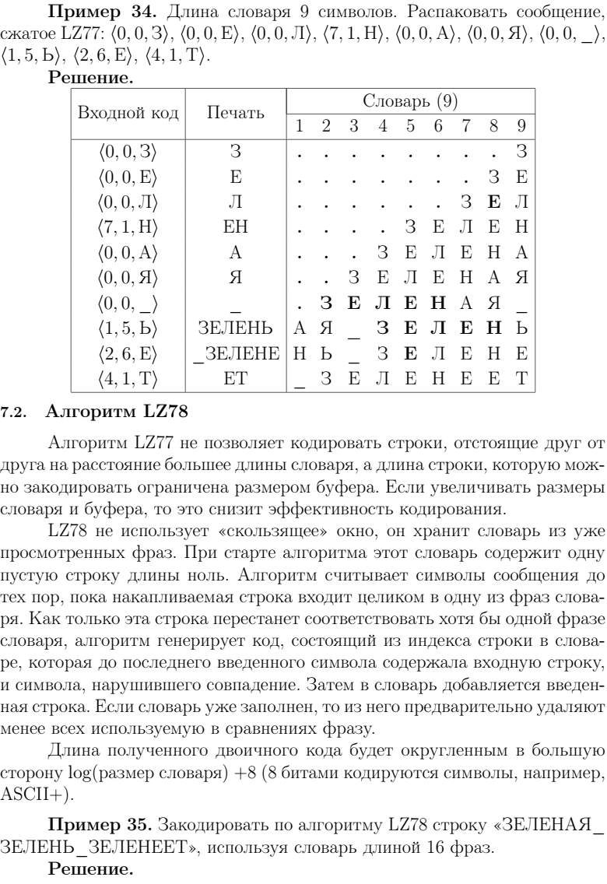

 | КОД |  |  | ПЕЧАТЬ | Словарь (9) |  |  |  |  |  |  |  |  | Примечания
 |  |  |  | ПЕЧАТЬ | 1 | 2 | 3 | 4 | 5 | 6 | 7 | 8 | 9 | Примечания
1 | 0 | 0 | З | З | . | . | . | . | . | . | . | . | З
2 | 0 | 0 | Е | Е | . | . | . | . | . | . | . | З | Е
3 | 0 | 0 | Л | Л | . | . | . | . | . | . | З | Е | Л
4 | 7 | 1 | Н | ЕН | . | . | . | . | З | Е | Л | Е | Н | Сдвиг на 7 позиций в словаре, одна совпадающая буква Е первая на печать, следующий символ Н, строка сдвигается на 1+1=2 влево
5 | 0 | 0 | А | А | . | . | . | З | Е | Л | Е | Н | А
6 | 0 | 0 | Я | Я | . | . | З | Е | Л | Е | Н | А | Я
7 | 0 | 0 | _ | _ | . | З | Е | Л | Е | Н | А | Я | _
8 | 1 | 5 | Ь | ЗЕЛЕНЬ | А | Я | _ | З | Е | Л | Е | Н | Ь | Сдвиг на 1, совпадение 5 символов, следующий символ Ь, сдвиг влево на 5+1 позиций влево
9 | 2 | 6 | Е | _ЗЕЛЕНЕ | Н | Ь | _ | З | Е | Л | Е | Н | Е | Сдвиг на 2, совпадение 6 символов, следующий символ Е, сдвиг влево на 6+1 позиций влево
10 | 4 | 1 | Т | ЕТ | _ | З | Е | Л | Е | Н | Е | Е | Т | Сдвиг на 4 , совпадает 1 символ, следующий Т, сдвиг на 2

